
COMUNE di CAVALLERLEONE
Provincia di CUNEO
Piazza S. Maria, 2 - 12030 Telefono 0172/88003 Fax 0172/88174

Stock dei debiti commerciali residui scaduti e non pagati
ANNO 2024
€. 0,00

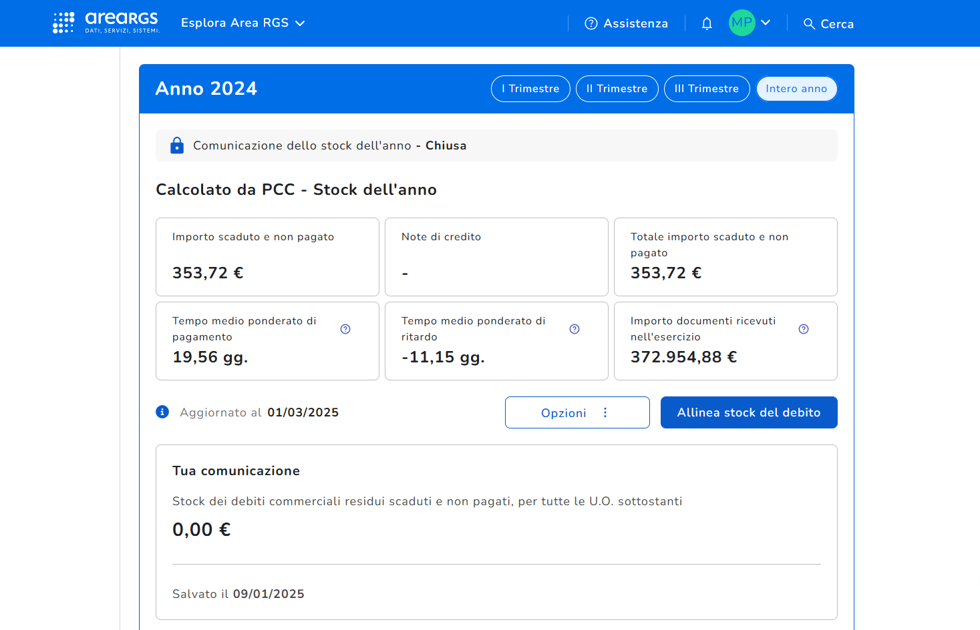
Giustificazione: Fattura in attesa di nota di credito

